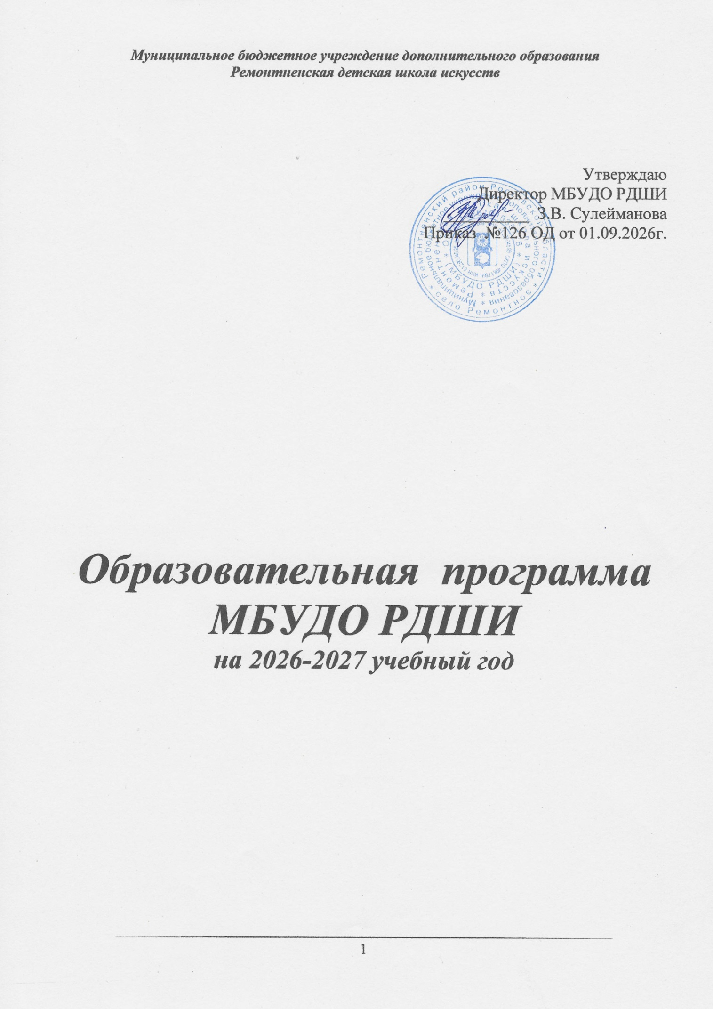

В 2026-2027 учебном году в МБУДО РДШИ ведется обучение по:
- дополнительным предпрофессиональным программам в области музыкального искусства «Фортепиано», «Народные инструменты», «Музыкальный фольклор», в области хореографического искусства «Хореографическое творчество» (рассчитанные на 8 лет обучения), в области изобразительного искусства «Живопись», в области музыкального искусства «Музыкальный фольклор», (рассчитанные на 5 лет обучения) – далее ДПП;
- дополнительным общеразвивающим образовательным программам в области искусств «Хореография» (рассчитанная на 4 года обучения), «Народные инструменты», «Фортепиано», «Основы изобразительного искусства» (рассчитанные на 3 года обучения), и «Раннее эстетическое развитие» (рассчитанная на 1 год обучения) – далее ДОП.

Учебный план по дополнительным предпрофессиональным программам в области изобразительного, музыкального искусства составлен на основе примерных учебных планов по ДПОП (сборник материалов для детских школ искусств «О реализации дополнительных предпрофессиональных общеобразовательных программ в области искусств», части 1, 2, ФГТ к ДПОП в области изобразительного, музыкального, хореографического искусства (Приказ Министерства культуры РФ от 12.03.2013 г. (№№ 161-165)).

Учебный план при реализации общеразвивающих образовательных программ в области искусств разработан МБУДО РДШИ самостоятельно, в соответствии с Федеральным законом от 29 декабря 2012 г. № 273-ФЗ (пункт 1 части 4 статьи 12 и пункт 1 части 2 статьи 83) и рекомендациями Министерства культуры Российской Федерации, разработанными во исполнение части 21 статьи 83 Федерального закона "Об образовании в Российской Федерации" с целью определения особенностей организации общеразвивающих программ в области искусств, а также осуществления образовательной и методической деятельности при реализации указанных образовательных программ.
Общеразвивающие образовательные программы в области искусств основываются на принципе вариативности для различных возрастных категорий детей и молодежи, обеспечивают развитие творческих способностей подрастающего поколения, формирование устойчивого интереса к творческой деятельности.

В ОП полностью реализуется федеральный компонент: комплекс предметов и объём часов учебного плана позволяют решить не только задачи выявления творческих способностей учащегося, но и сформировать навыки учебной деятельности, обеспечить овладение необходимым минимумом знаний, умений и навыков.
Федеральный компонент в музыкальной школе представлен следующими предметами:
- музыкальный инструмент;
- сольфеджио;
- музыкальная литература;
- классический, народно-сценический;
- коллективное музицирование.
Также присутствует региональный компонент, представленный предметами:
- музыкальный инструмент;
- коллективное музицирование;
- ритмика;
- общее фортепиано.

Учебный план обеспечивает более полную реализацию творческих возможностей и потребностей учащегося. Целью и задачами является формирование основ самостоятельной музыкальной деятельности после окончания школы, умение осваивать новый материал в общекультурной и музыкальной областях, закрепление и развитие практических навыков музицирования.
Использование возможностей вариативной части учебного плана позволяет применить на практике методы дифференцированного обучения и индивидуального подхода.
При введении вариативной части учитывается общая предельная нагрузка учащихся, а также индивидуальные физические возможности детей.

В 2026-2027 учебном году контингент МБУДО РДШИ составляет 210 учащихся.

Фортепиано
 | Предпрофессиональ-ные программы | Общеразвивающие программы | Всего
2026-2027 | 24 | 1 | 25

Баян
 | Предпрофессиональ-ные программы | Общеразвивающие программы | Всего
2026-2027 | 12 | 1 | 13

Аккордеон
 | Предпрофессиональ-ные программы | Общеразвивающие программы | Всего
2026-2027 | 22 | - | 22

Хореография
 | Предпрофессиональ-ные программы | Общеразвивающие программы | Всего
2026-2027 | 52 | 40 | 92

Живопись
 | Предпрофессиональ-ные программы | Общеразвивающие программы | Всего
2026-2027 | 12 | 8 | 20

Музыкальный фольклор
 | Предпрофессиональ-ные программы | Общеразвивающие программы | Всего
2026-2027 | 14 |  | 14

РЭР
 | Предпрофессиональ-ные программы | Общеразвивающие программы | Всего
2026-2027 | - | 24 | 24

ДПП
Фортепианный отдел

Рабочая программа фортепианного отдела
на 2026-2027 учебный год.

Данная рабочая программа разработана на основе рабочих программ по фортепиано, составленных преподавателями фортепианного отдела,
на 2026-2027 учебный год.

Работа фортепианного отдела 2026-2027 учебного года учитывает возрастные и индивидуальные особенности обучающихся и направлена на:
- выявление одаренных детей в области музыкального искусства в раннем детском возрасте;
- создание условий для художественного образования, эстетического воспитания, духовно-нравственного развития детей;
- приобретение детьми знаний, умений и навыков игры на фортепиано, позволяющих творчески исполнять музыкальные произведения в соответствии с необходимым уровнем музыкальной грамотности;
- приобретение детьми умений и навыков сольного исполнительства;
- приобретение детьми опыта творческой деятельности;
- овладение детьми духовными и культурными ценностями народов мира;
- подготовку одаренных детей к поступлению в образовательные учреждения, реализующие основные профессиональные образовательные программы в области музыкального искусства.

Работа фортепианного отдела включает в себя наличие программ:
- программа «Специальность и чтение с листа», разработана на основе дополнительной предпрофессиональной общеобразовательной программы в области музыкального искусства «Фортепиано»;
- программа по предмету «Концертмейстерский класс», разработанная на основе дополнительной предпрофессиональной общеобразовательной программы учебного предмета «Специальность и чтение с листа» в области музыкального искусства «Фортепиано»;
- «Фортепиано» для обучающихся по дополнительной, предпрофессиональной, общеобразовательной программе в области музыкальных искусств «Народные инструменты»;
- программа по предмету «Ансамбль», разработанная на основе дополнительной предпрофессиональной общеобразовательной программы учебного предмета «Специальность и чтение с листа» в области музыкального искусства «Фортепиано»;
- дополнительная общеобразовательная общеразвивающая программа учебного предмета «Музыкальный инструмент (фортепиано)».

На основе предпрофессиональной общеобразовательной программы в области музыкального искусства «Фортепиано»
- «Специальность и чтение с листа» - 24 учащихся

На основе дополнительной предпрофессиональной общеобразовательной программы в области музыкального искусства «Народные инструменты»
- «Фортепиано» - 14 учащихся

Народный отдел
Данная предпрофессиональная рабочая программа народного отдела разработана на основе дополнительной предпрофессиональной программы в области музыкального искусства «Народные инструменты».
Программа разработана на 2026-2027 учебный год.
Цели учебного предмета «Специальность» (баян, аккордеон): развитие музыкально-творческих способностей учащегося, на основе приобретенных им знаний, умений и навыков, позволяющих воспринимать, осваивать и исполнять на баяне, аккордеоне произведения различных жанров и форм в соответствии с ФГТ; определение наиболее одаренных детей и их дальнейшая подготовка к продолжению обучения в средних профессиональных музыкальных учебных заведениях.
Цель учебного предмета «Фольклорный ансамбль» — многостороннее личностное развитие ребёнка через процесс освоения фольклорных традиций и формирование у учащихся умений, необходимых для воспроизводства элементов традиционной культуры своего народа.

Работа народного отдела включает в себя наличие программ:
- программа по предмету «Специальность» для обучающихся по дополнительной предпрофессиональной программы в области музыкального искусства «Народные инструменты»;
- программа по предмету «Ансамбль», разработанная на основе дополнительной предпрофессиональной программы учебного предмета «Специальность и чтение с листа» в области музыкального искусства «Народные инструменты»;
- программа по предмету «Дополнительный инструмент» (домра, балалайка);
- программа по предмету «Оркестровый класс»;
- программа по предмету «Фольклорный ансамбль» для обучающихся по дополнительной предпрофессиональной программы в области музыкального искусства «Музыкальный фольклор»;
- программа по предмету «Музыкальный инструмент» (баян, аккордеон, домра, балалайка);
- программа по предмету «Сольное пение»
На отделе обучаются 48 учащихся.

Живопись

Программа учебного предмета «Живопись» разработана на основе и с учетом федеральных государственных требований к дополнительным предпрофессиональным программам в области изобразительного искусства «Живопись».
Содержание программы отвечает целям и задачам, указанным в федеральных государственных требованиях.
Программа включает в себя наличие программ:
- «Живопись»
- «Рисунок»
- «Композиция станковая»
- «Графическая композиция»
- «Основы изобразительной грамоты и рисование
Целью учебного предмета «Живопись» является художественно-эстетическое развитие личности учащегося на основе приобретенных им в процессе освоения программы учебного предмета художественно-исполнительских и теоретических знаний, умений и навыков, а также выявление одаренных детей в области изобразительного искусства и подготовка их к поступлению в образовательные учреждения, реализующие основные профессиональные образовательные программы в области изобразительного искусства.
В 2026-2027 учебном году
12 учащихся 4 класса (5тилетняя ПО)

Теоретический отдел
Данная рабочая программа разработана на основе рабочих программ на 2026-2027 учебный год по предметам:
- сольфеджио,
- музыкальная литература,
- слушание музыки,
- коллективное музицирование,
- история изобразительного искусства,
- слушание музыки и музыкальная грамота,
- хор,
- концертмейстерство
- история хореографического искусства
Данная рабочая программа разработана на основе рабочих программ по предметам: сольфеджио, музыкальная литература, слушание музыки, коллективное музицирование, история изобразительного искусства, история хореографического искусства, народное музыкальное творчество, слушание музыки и музыкальная грамота, хор, инструментальное музицирование за 2026-2027 учебный год, составленных преподавателями теоретического отдела.

В 2026-2027 учебном году в теоретическом отделе работают четыре преподавателя и один концертмейстер:
- Фенева А.А.(сольфеджио, слушание музыки)
- Ничеговская Л.Н. (сольфеджио, слушание музыки, инструментальное музицирование, слушание музыки в области музыкального искусства «Раннее эстетическое развитие»)
- Белоусова А.Ю.(слушание музыки, музыкальная литература, сольфеджио, народное музыкальное творчество, хоровой класс; коллективное музицирование, слушание музыки в области музыкального искусства «Раннее эстетическое развитие»)
- Седых И.В.(сольфеджио, слушание музыки и музыкальная грамота, музыкальная литература, история хореографического искусства, история изобразительного искусства)
- Гусева Е.В.(концертмейстер)
Работа с учащимися ведется по двум разным программам:
1.Рабочие программы учебных предметов: сольфеджио, слушание музыки, музыкальная литература, хоровой класс, история изобразительного искусства, слушание музыки и музыкальная грамота, история хореографического искусства, народное музыкальное творчество – являются частью дополнительной, предпрофессиональной программы в области музыкального искусства по программам, «Фортепиано, «Народные инструменты», «Музыкальный фольклор» (ДПП).
2. Рабочие программы учебных предметов: слушание музыки, коллективное музицирование, инструментальное музицирование – являются частью общеразвивающей программы в области музыкального искусства по программе РЭР, (ДОП)
Форма проведения занятий – групповая.
Форма проведения промежуточной аттестации – контрольные работы по четвертям, переводной экзамен (6 кл) по сольфеджио, переводной экзамен-тест (7кл) по музыкальной литературе, выпускной экзамен (8 кл) по сольфеджио, выпускной экзамен по музыкальной литературе (8 кл)
Каждая из программ имеет календарно-тематическое планирование, что в свою очередь, позволяет посчитать примерное общее количество часов проводимых занятий в год.

Хореографический отдел
Работа хореографического отдела включает в себя наличие программ:
- программа «Танец», разработана на основе дополнительной предпрофессиональной общеобразовательной программы в области хореографического искусства «Хореографическое творчество»;
- «Ритмика» для обучающихся по дополнительной предпрофессиональной общеобразовательной программе в области хореографического искусства «Хореографическое творчество»;
- «Гимнастика» для обучающихся по дополнительной, предпрофессиональной, общеобразовательной программе в области хореографического искусства «Хореографическое творчество»;
- программа по предмету «Подготовка концертных номеров», разработанная на основе дополнительной предпрофессиональной общеобразовательной программы в области хореографического искусства «Хореографическое творчество»;
- программа по предмету «Современный танец», разработана на основе дополнительной предпрофессиональной общеобразовательной программы в области хореографического искусства «Хореографическое творчество»;
- программа по предмету «Классический танец», разработанная на основе дополнительной предпрофессиональной общеобразовательной программы в области хореографического искусства «Хореографическое творчество»;
- программа по предмету «Народно - сценический танец», разработана на основе дополнительной предпрофессиональной общеобразовательной программы в области хореографического искусства «Хореографическое творчество»;
Данная рабочая программа разработана на основе рабочих программ по хореографии, составленных преподавателями хореографического отдела,
на 2026-2027 учебный год.
Работа хореографического отдела 2026-2027 учебного года учитывает возрастные и индивидуальные особенности обучающихся и направлена на:
- выявление одаренных детей в области хореографического искусства в раннем детском возрасте;
- создание условий для художественного образования, эстетического воспитания, духовно-нравственного развития детей;
- приобретение детьми знаний, умений и навыков, позволяющих творчески исполнять хореографические постановки в соответствии с необходимым уровнем танцевальной грамотности;
- приобретение детьми умений и навыков группового исполнительства;
- приобретение детьми опыта творческой деятельности;
- овладение детьми духовными и культурными ценностями народов мира;
- подготовку одаренных детей к поступлению в образовательные учреждения, реализующие основные профессиональные образовательные программы в области хореографического искусства.

ДОП

Народный отдел
В 2026-2027 учебном году по дополнительной общеразвивающей программе в области музыкального искусства обучается 1 учащийся.
Целью программы является обеспечение развития творческих способностей и индивидуальности учащегося, овладение знаниями, формирования практических умений и навыков, устойчивого интереса к самостоятельной деятельности в области музыкального искусства.
Фортепианный отдел
В 2026-2027 учебном году по дополнительной общеразвивающей программе в области музыкального искусства обучается 1 учащийся.
Программа направлена на развитие творческих возможностей и уникальности каждого ученика. Она помогает освоить теоретические знания и практические навыки игры на фортепиано, а также формирует устойчивый интерес к самостоятельному творчеству в сфере музыкального искусства.
Хореография
В соответствии с учебным планом обучение ведется по следующим дисциплинам:
- дополнительная общеразвивающая программа учебного предмета «Ритмика» в области хореографического искусства «Хореография»;
- «Народный танец» - для обучающихся по дополнительной общеразвивающей программе в области хореографического искусства «Хореография»;
- «Сценическая практика» - для обучающихся по дополнительной общеразвивающей программе в области хореографического искусства «Хореография»;
В 2026-2027 учебном году на отделе работают два преподавателя:
- Глищинская Л.В.
- Абдуллаева С.М.
По дополнительной общеразвивающей программе в области хореографического искусства «Хореография» обучаются 40 учащихся
Живопись
В соответствии с учебным планом обучение ведется по следующим дисциплинам:
- дополнительная общеразвивающая программа учебного предмета «Основы изобразительного искусства» в области изобразительного искусства «Живопись»;
- дополнительная общеразвивающая программа учебного предмета «Декоративно-прикладное искусство» в области изобразительного искусства «Живопись»;
- дополнительная общеразвивающая программа учебного предмета «Лепка» в области изобразительного искусства «Живопись»;
По дополнительной общеразвивающей программе в области изобразительного искусства «Живопись» обучаются 8 учащихся.

Раннее эстетическое развитие
Всего 24 обучающихся (1 год обучения)
Обучение ведется по следующим дисциплинам:
- Коллективное музицирование
- Слушание музыки
- Инструментальное музицирование

Рабочие программы учебных предметов: слушание музыки, музицирование, инструментальное музицирование,– являются частью дополнительных общеразвивающих программ в области искусств «Раннее эстетическое развитие».

